|  |  |
| --- | --- |
| futer logo | ПРАВИЛНИК  **О ПРЕГЛЕДИМА ОПРЕМЕ ПОД ПРИТИСКОМ ТОКОМ ВЕКА УПОТРЕБЕ**  **("Сл. гласник РС", бр. 114/2021)** |

ПРИЛОГ I ПОДЕЛА ОПРЕМЕ ПОД ПРИТИСКОМ ПРЕМА НИВОУ

ОПАСНОСТИ

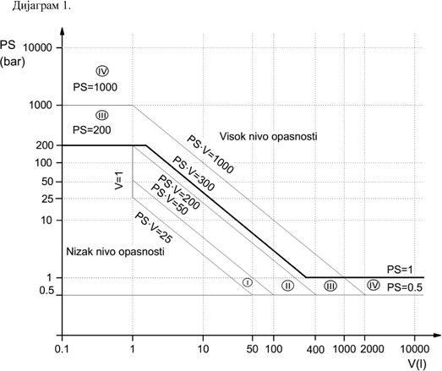Посуде за гасове, утечњене гасове, под притиском растворе- не гасове, паре и оне течности код којих притисак паре на највећој дозвољеној температури прелази 0,5 bar изнад стандардног атмо- сферског притиска (1013 mbar) намењене за флуиде Групе 1.

Изузетно, посуде које су намењене за нестабилне гасове и спадају у категорије I и II на основу Дијаграма 1. морају се класи- фиковати у категорију III.

Висок ниво опасности:

– Категорија III за притисак PS већи од 1 bar надпритиска, производ притиска PS и запремине V већи од 300 bar×l и PS већи од 200 bar.

– Категорија IV за притисак PS већи од 1 bar надпритиска.

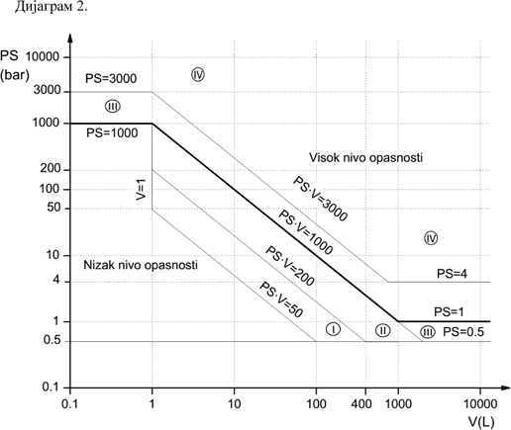

Посуде за гасове, утечњене гасове, под притиском растворе- не гасове, паре и оне течности код којих притисак паре на највећој дозвољеној температури прелази 0,5 bar изнад стандардног атмо- сферског притиска (1013 mbar) намењене за флуиде Групе 2.

Висок ниво опасности:

– Категорија III и IV за притисак PS већи од 1 bar надпритиска.

– Једноставне посуде под притиском за притисак PS већи од 1 bar надпритиска и производ притиска PS и запремине V већи од 1000 bar×l.

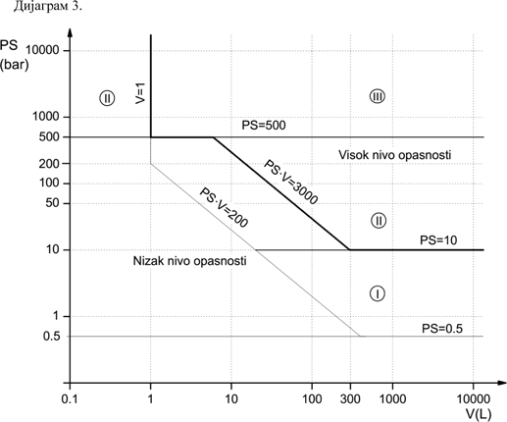

Посуде за течности код којих притисак паре на највећој до- звољеној температури не прелази 0,5 bar изнад стандардног атмо- сферског притиска (1013 mbar) намењене за флуиде Групе 1.

Висок ниво опасности:

– Категорија II за притисак PS већи од 10 bar надпритиска и производ притиска PS и запремине V већи од 3000 bar×l.

– Категорија III

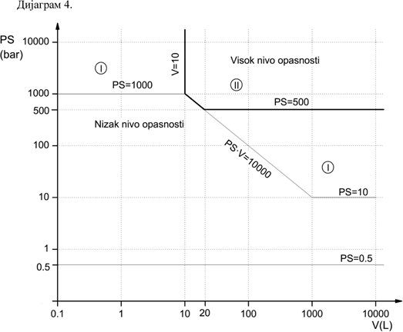

Посуде за течности код којих притисак паре на највећој дозвољеној температури не прелази 0,5 bar изнад стандардног атмосфер- ског притиска (1013 mbar) намењене за флуиде Групе 2.

Висок ниво опасности:

– Категорија II

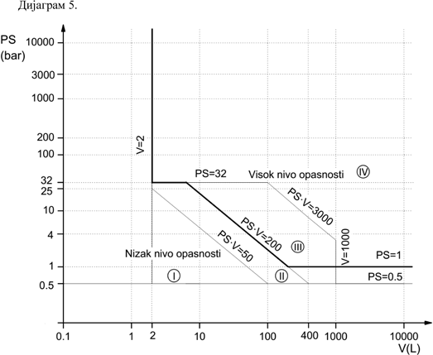

Опрема под притиском која се загрева пламеном или на други начин код које постоји опасност од прегревања, а која је намењена за производњу паре или вреле воде на температурама већим од 110 °C као и сви лонци за кување.

Висок ниво опасности:

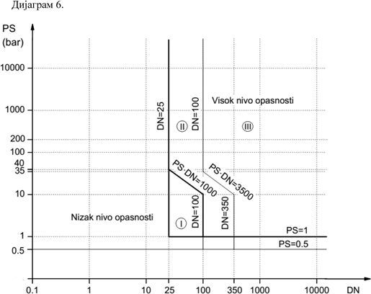 – Категорија III и IV за притисак PS већи од 1 bar надпритиска

Цевоводи за гасове, утечњене гасове, под притиском раство- рене гасове, паре и оне течности код којих притисак паре на нај- већој дозвољеној температури прелази 0,5 bar изнад стандардног атмосферског притиска (1013 mbar) намењене за флуиде Групе 1.

Изузетно, цевоводи намењени за нестабилне гасове који на основу Дијаграма 6. спадају у категорију I или II морају бити кла- сификовани у категорију III.

Висок ниво опасности:

– Врло отровни флуиди: Категорија I, II и III за притисак PS већи од 1 bar надпритиска.

– Остали флуиди: Категорија II и III за притисак PS већи од 1 bar надпритиска.

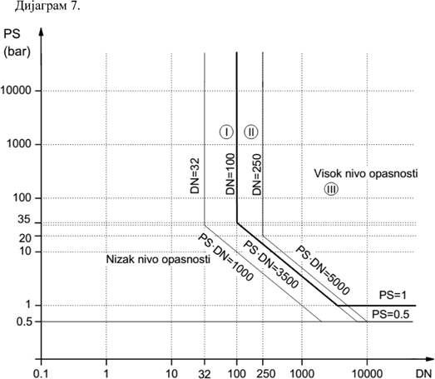

Цевоводи за гасове, утечњене гасове, под притиском раство- рене гасове, паре и оне гасове код којих притисак паре на највећој дозвољеној температури прелази 0,5 bar изнад стандардног атмо- сферског притиска (1013 mbar) намењене за флуиде Групе 2.

Висок ниво опасности:

– Категорија II и III за притисак PS већи од 1 bar надпритиска

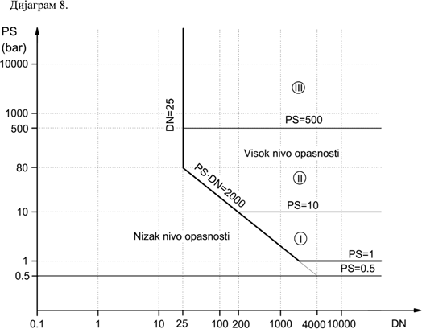

Цевоводи за течности код којих притисак паре на највећој до- звољеној температури не прелази 0,5 bar изнад стандардног атмо- сферског притиска (1013 mbar) намењене за флуиде Групе 1.

Висок ниво опасности:

– Врло отровни флуиди: Категорија I за притисак PS већи од 1 bar надпритиска и категорије II и III

– Остали флуиди: Категорије II и III

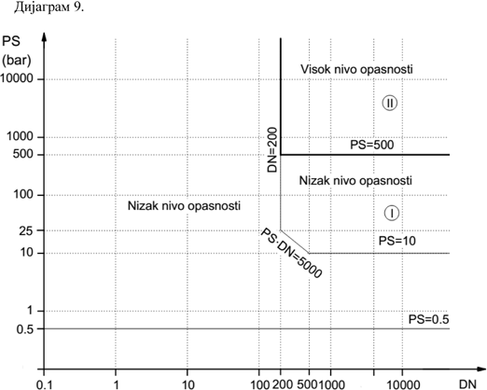

Цевоводи за течности код којих притисак паре на највећој до- звољеној температури не прелази 0,5 bar изнад стандардног атмо- сферског притиска (1013 mbar) намењене за флуиде Групе 2.

Висок ниво опасности:

– Категорија II

ПРИЛОГ II

МИНИМАЛНИ КРИТЕРИЈУМИ КОЈЕ МОРАЈУ ДА ИСПУНЕ ИМЕНОВАНА ТЕЛА ЗА ПРЕГЛЕДЕ И ИСПИТИВАЊА ОПРЕМЕ ПОД ПРИТИСКОМ

1. Именовано тело, његов директор, односно чланови орга- на управљања и руковођења, као и запослена и друга ангажована лица одговорна за спровођење прегледа и испитивања опреме под притиском у складу са овим правилником не смеју бити пројек- танти, произвођачи, испоручиоци, монтажери, власници, корисни- ци или лица која одржавају опрему под притиском којa се прегле- да и испитујe, нити заступници било које од тих страна. Они не смеју бити укључени директно, индиректно или као заступници у пројектовању, изради, маркетингу, монтажи, коришћењу или одржавању или припрему за спровођење прегледа и испитивања опреме под притиском која се прегледа и испитује. То не искључу- је могућност размене техничких информација између произвођача и именованог тела.
2. Именовано тело мора да докаже оспособљеност актом о акредитацији по стандарду SRPS ISO/IEC 17020 тип A.
3. Именовано тело мора да има одговарајући општи акт којим ће уредити основне процедуре у вези са обављањем послова пре- гледа и испитивања опреме под притиском, укључујући и посту- пак одлучивања по приговорима на рад тог тела и донете одлуке.
4. Именовано тело мора имати најмање шест инжењера ма- шинства запослених са пуним радним временом и сертификатом за визуелно испитивање ниво 2 (обнављање сертификата није по- требно) од тога:
5. најмање два (одговорна лица) са дипломом мастер инже- њер машинства са минимално 300 ЕСПБ бодова оствареним на интегрисаним академским студијама машинства или оствареним на основним академским студијама из области машинство и ма- стер академским студијама из области машинство од тога један са сертификатом интерпретација радиограма или сертификат за ра- диографско испитивање нивоа 2 или 3 (обнављање сертификата није потребно) и

– најмање десет година радног стажа у области пројектова- ња или производње или контроле и испитивања или оцењивања усаглашености опреме под притиском што се доказује стручним резултатима – референц листом

– положен стручни испит за обављање послова са опремом под притиском

– са дипломом европског инжењера за заваривање или међу- народног инжењера за заваривање;

1. најмање два са дипломом мастер инжењер машинства са минимално 300 ЕСПБ бодова оствареним на интегрисаним ака- демским студијама машинства или оствареним на основним ака- демским студијама из области машинство и мастер академским студијама из области машинство од тога један са са дипломом европског инжењера за заваривање или међународног инжењера за заваривање, један са сертификатом интерпретација радиограма или сертификат за радиографско испитивање нивоа 2 или 3 (обна- вљање сертификата није потребно) и

– најмање пет година радног стажа у области пројектовања или производње или контроле и испитивања или оцењивања уса- глашености опреме опреме под притиском што се доказује струч- ним резултатима – референц листом

– положен стручни за обављање послова са опремом под притиском;

1. најмање два са дипломом специјалиста инжењер машин- ства са минимално 240 ЕСПБ бодова оствареним на интегрисаним студијама машинства или оствареним на основним струковним или академским студијама из области машинство и специјали- стичким струковним или академским студијама из области ма- шинство или више образовање које одговара подтач. 1) и 2) ове тачке члана од тога један са сертификатом интерпретација радио- грама или сертификат за радиографско испитивање нивоа 2 или 3 (обнављање сертификата није потребно) и

– најмање пет година радног стажа у области пројектовања или производње или контроле и испитивања или оцењивања уса- глашености опреме опреме под притиском што се доказује струч- ним резултатима – референц листом.

Поред наведеног именовано тело мора имати запослене и остале стручњаке одговарајућег профила или под уговором као спољне сараднике.

1. Именовано тело мора да докаже да има на располагању потребну техничку опрему неопходну за спровођење активности прегледа и испитивања опреме под притиском, као и опрему за електронски пренос и размену података са министарством надле- жним за послове енергетике.
2. Именовано тело мора да докаже позитивно финансијско пословање и мора дати на увид доказе о извршавању обавеза пла- ћања пореза и осталих доприноса.
3. Именовано тело мора да има закључен уговор о осигурању од одговорности за штету.
4. Особље именованог тела мора да чува као пословну тајну све информације које добије приликом обављања послова прегле- да и испитивања у складу са својим актом о пословној тајни, овим правилником и другим прописима.
5. Непристрасност особља које врши прегледе и испитивања опреме под притиском мора бити гарантована. Зарада, односно награда особља не може зависити од броја обављених прегледа и испитивања, нити од резултата прегледа и испитивања.

ПРИЛОГ III РОКОВИ РЕДОВНИХ ПЕРИОДИЧНИХ ПРЕГЛЕДА

|  |  |  |  |  |
| --- | --- | --- | --- | --- |
| Бр. | Опрема под притиском високог нивоа опасности | Спoљашњи преглед | Унутрашњи преглед | Испитивање притиском |
| 1. | Дијаграм 1, Прилог I | 2 године | 5 година | 10 година |
| 2. | Дијаграм 2, Прилог I | 2 године | 5 година | 10 година |
| 3. | Дијаграм 3, Прилог I | 2 године | 5 година | 10 година |
| 4. | Дијаграм 4, Прилог I | 2 године | 5 година | 10 година |
| 5. | Дијаграм 5, Прилог I | 1 година | 3 године | 9 година |
| 6. | Дијаграм 6, Прилог I | 5 година | – | 5 година |
| 7. | Дијаграм 7, Прилог I | 5 година | – | 5 година |
| 8. | Дијаграм 8, Прилог I | 5 година | – | 5 година |
| 9. | Дијаграм 9, Прилог I | 5 година | – | 5 година |

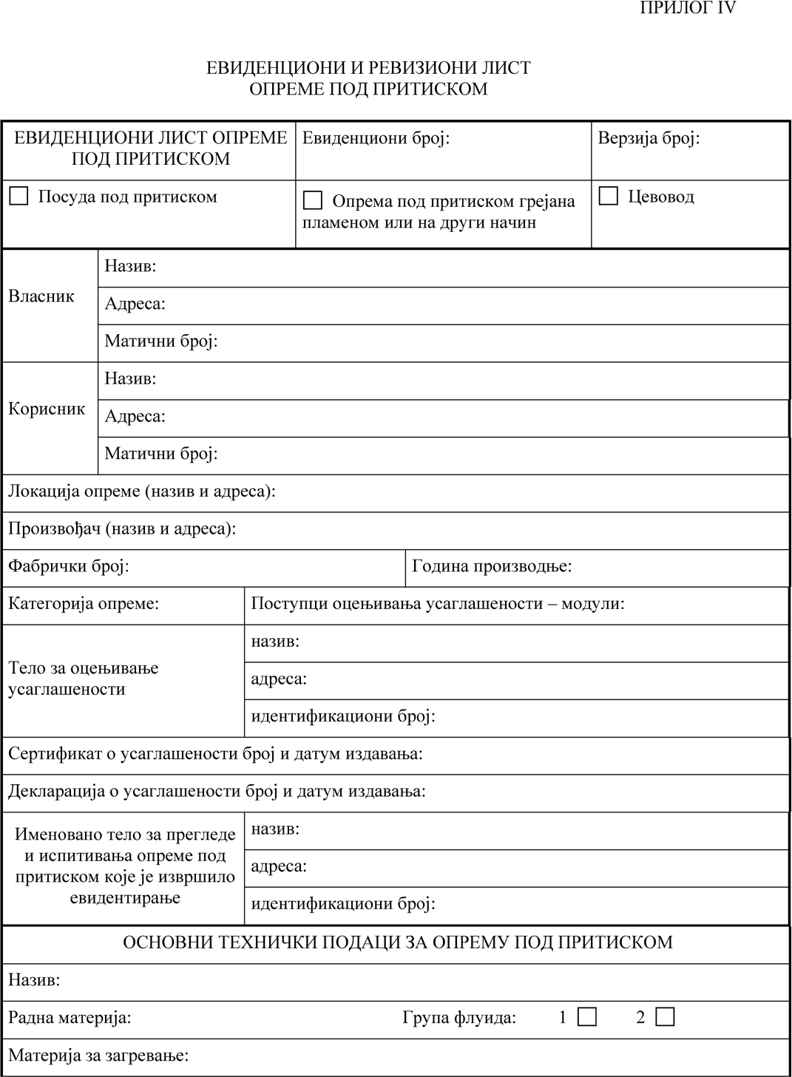

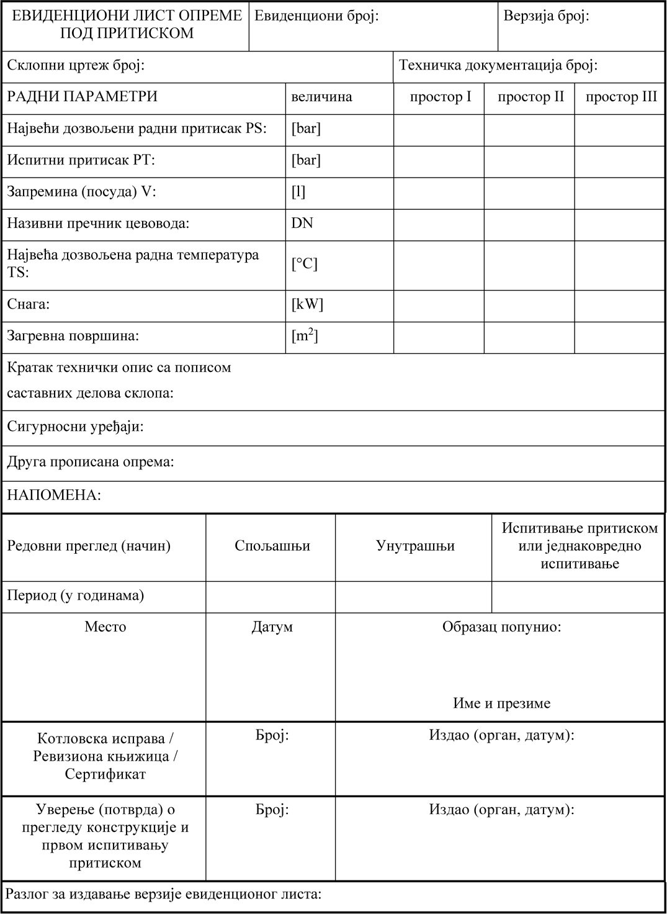

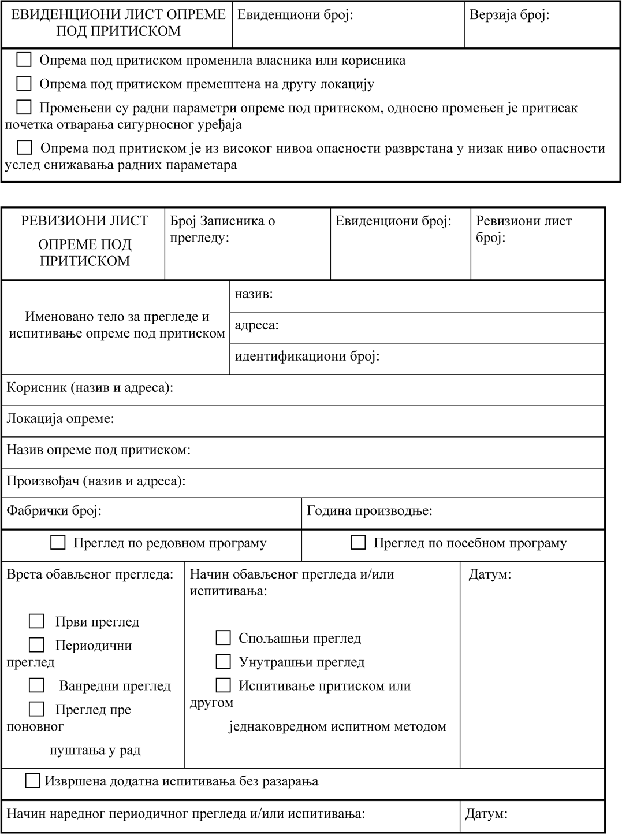

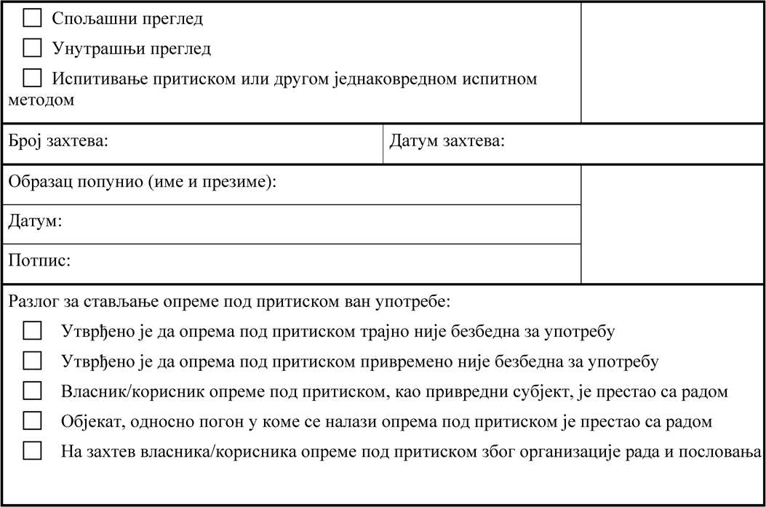

ПРИЛОГ V

НАЧИН ПРЕГЛЕДА И ИСПИТИВАЊА ОПРЕМЕ ПОД ПРИТИСКОМ СА ПОСЕБНИМ ЗАХТЕВИМА

* 1. Подземна опрема под притиском за течни нафтни гас
     1. Подземни резервоари за течни нафтни гас
        1. Редован периодичан преглед
           1. Спољашњи преглед

Спољашњи преглед се спроводи прегледом само у делу до- ступних површина на резервоару у року који је дат у Прилогу III, при чему се мора извршити и преглед:

– шахта;

– прикључака, арматуре, прекретног уређаја и сигурносних уређаја;

– стања завртња, матица и подлошки;

– повезивања уземљења.

У оквиру спољашњег прегледа мора се извршити и:

– контрола усаглашености затеченог стања процесно техно- лошке опреме са техничком документацијом;

– контролисање документације током експлоатације (изве- штаји о испитивању вентила сигурности, противломних вентила, арматуре...).

* + - * 1. Унутрашњи преглед

Унутрашњи преглед се спроводи на начин који је прописан овим правилником и у року који је дат у Прилогу III, при чему се мора извршити и мерење дебљина зидова, и то:

1. на омотачу кораком од 300 mm према следећем распореду:

– дуж горње изводнице омотача α = 0°;

– на α = 30° од горње изводнице омотача са обе стране омо-

тача;

– на α = 90° од горње изводнице омотача са обе стране омо-

тача;

– дуж доње изводнице омотача α = 180°;

– на α = 20° од доње изводнице омотача са обе стране омо-

тача;

1. на данцу кораком од 150 mm према истом угловном распо-

реду.

* + - * 1. Испитивање притиском

Испитивање притиском се спроводи на начин који је пропи- сан овим правилником и у року који је дат у Прилогу III.

* + 1. Ванредни преглед

У случају када се ванредни преглед спроводи када постоји оправдана сумња да је резервоар оштећен на укопаним површи- нама и да његова употреба без одговарајуће санације није више безбедна или уз образложени захтев надлежне инспекције поред прегледа и испитивања који су описани у тачки 1.1.1. овог прилога обавезно је откопати резервоар и извршити испитивање изолације високонапонским детектором.

Приликом испитивања изолације високонапонским детекто- ром мора се изабрати испитни напон према типу и дебљини изо- лације, али не мањи од 10 kV, при чему резервоар мора бити узе- мљен.

Откривене грешке у изолацији морају се поправити изола- ционим материјалом који одговара материјалу који је употребљен за изолацију резервоара на начин да квалитет изолације на месту поправке одговара квалитету изолације резервоара без оштећења.

* + 1. Преглед пре поновног пуштања у рад

Када се преглед пре поновног пуштања у рад спроводи у случају пресељења резероара на другу локацију поред прегледа и испитивања који су описани у тачки 1.1.1. овог прилога обавезно је пре затрпавања резервоара извршити испитивање изолације ви- соконапонским детектором.

Приликом испитивања изолације високонапонским детекто- ром мора се изабрати испитни напон према типу и дебљини изо- лације, али не мањи од 10 kV, при чему резервоар мора бити узе- мљен.

Откривене грешке у изолацији морају се поправити изола- ционим материјалом који одговара материјалу који је употребљен за изолацију резервоара на начин да квалитет изолације на месту поправке одговара квалитету изолације резервоара без оштећења.

* + 1. Подземни цевоводи за течни нафтни гас
       1. Редован периодичан преглед
          1. Спољашњи преглед Спољашњи преглед се не спроводи.
          2. Унутрашњи преглед

Унутрашњи преглед се не спроводи, а што је у складу са Прилогом III

* + - * 1. Испитивање притиском

Испитивање притиском се спроводи на начин који је пропи- сан овим правилником и у року који је дат у Прилогу III.

* + 1. Ванредни преглед

У случају када се ванредни преглед спроводи када постоји оправдана сумња да је цевовод оштећен и да његова употреба без одговарајуће санације није више безбедна или уз образложени за- хтев надлежне инспекције поред испитивања притиском обавезно је откопати цевовод и извршити испитивање изолације високона- понским детектором.

Приликом испитивања изолације високонапонским детекто- ром мора се изабрати испитни напон према типу и дебљини изола- ције, али не мањи од 10 kV, при чему цевовод мора бити уземљен. Електрода која се користи при испитивању оштећења изола-

ције високонапонским детектором мора бити еластична и одгова- рати пречнику цеви. Фитинзи и остали делови цевовода неправил- ног облика се испитују посебном електродом.

Брзина провлачења електроде дуж цевовода мора бити кон- стантна и мора бити мања од 20 m/min.

Откривене грешке у изолацији морају се поправити изолаци- оним материјалом који одговара материјалу који је употребљен за изолацију цевовода на начин да квалитет изолације на месту по- правке одговара квалитету изолације цеви без оштећења.

* + 1. Преглед пре поновног пуштања у рад

Када се преглед пре поновног пуштања у рад спроводи након реконструкције или санације цевовода поред испитивања прити- ском обавезно је пре затрпавања цевовода извршити испитивање изолације високонапонским детектором.

Приликом испитивања изолације високонапонским детекто- ром мора се изабрати испитни напон према типу и дебљини изола- ције, али не мањи од 10 kV, при чему цевовод мора бити уземљен. Електрода која се користи при испитивању оштећења изола-

ције високонапонским детектором мора бити еластична и одгова- рати пречнику цеви. Фитинзи и остали делови цевовода неправил- ног облика се испитују посебном електродом.

Брзина провлачења електроде дуж цевовода мора бити кон- стантна и мора бити мања од 20 m/min.

Откривене грешке у изолацији морају се поправити изолаци- оним материјалом који одговара материјалу који је употребљен за изолацију цевовода на начин да квалитет изолације на месту по- правке одговара квалитету изолације цеви без оштећења.

* 1. Опрема под притиском за амонијак у расхладним постројењима
     1. Редован периодичан преглед
        1. Спољашњи преглед

Спољашњи преглед се спроводи на начин који је прописан овим правилником и у року који је дат у Прилогу III.

* + - 1. Унутрашњи преглед

Унутрашњи преглед се не спроводи прегледом унутрашњих површина, него се врши:

1. испитивање на непропусност комплетног постројења рад- ном материјом на притиску који је већи од атмосферског.
2. за све посуде под притиском које нису изоловане у постро- јењу се врши мерење дебљина зидова, и то:
3. на омотачу кораком од 200 mm према следећем распореду:

– дуж горње изводнице омотача α = 0°;

– на α = 30° од горње изводнице омотача са обе стране омо-

тача;

– на α = 90° од горње изводнице омотача са обе стране омо-

тача;

– дуж доње изводнице омотача α = 180°;

– на α = 20° од доње изводнице омотача са обе стране омотача,

1. на данцу кораком од 100 mm према истом угловном распо-

реду;

1. за све посуде под притиском које су изоловане у построје- њу се визуелно прегледа површина од најмање од 1 m2 на местима где се очекује појава корозије. На местима где су уочена најдубља корозиона оштећења врши се мерење дебљина зидова у квадрат- ном распореду кораком од 25 mm.
   * + 1. Испитивање притиском

Испитивање притиском се спроводи на начин који је пропи- сан овим правилником и у року који је дат у Прилогу III.

* 1. Ванредни преглед

У случају када се ванредни преглед спроводи када постоји оправдана сумња да је опрема под притиском оштећена и да њена употреба без одговарајуће санације или реконструкције није више безбедна или уз образложени захтев надлежне инспекције обаве- зно је извршити испитивање притиском у складу са тачком 2.1.3. овог прилога и испитивање на непропусност и мерење дебљина зидова у складу са тачком 2.1.2. овог прилога. Испитивање при- тиском и мерење дебљина зидова се спроводи за ону опрему под притиском која је предмет ванредног прегледа.

* 1. Преглед пре поновног пуштања у рад

Када се преглед пре поновног пуштања у рад спроводи у слу-

чају:

– пресељења опреме под притиском на другу локацију,

– када је опрема под притиском била стављена привремено ван употребе јер није била безбедна,

– када је извршена реконструкција или санација опреме под притиском,

обавезно је извршити испитивање притиском у складу са тач- ком 2.1.3. овог прилога и испитивање на непропусност и мерење дебљина зидова у складу са тачком 2.1.2. овог прилога. Испитива- ње притиском и мерење дебљина зидова се спроводи за ону опре- му под притиском која је предмет прегледа пре поновног пуштања у рад.

* 1. Обавеза власника/корисника

Учесталост контролисања на цурење се врши:

– једном на сваких 12 месеци за системе са 3 kg или више расхладног флуида, осим за херметички затворене посуде које са- држе мање од 6 kg;

– једном на сваких шест месеци када је у систему 30 kg или више расхладног флуида;

– једном на свака три месеца када је у систему 300 kg или више расхладног флуида.

Постројења после отклањања цурења морају поново да се испитају на непропусност у првом месецу након што је цурење отклоњено.

Када постројење садржи 30 kg или више расхладног флуида, власник/корисник мора да води записе о количини и типу расхлад- ног флуида, додатим количинама које убацује у систем и количи- нама извученим током одржавања и сервисирања, и количинама које се повлаче из употребе.

Када постројење садржи 300 kg или више расхладног флу- ида, власник/корисник мора да инсталира системе за индикацију цурења. Ови системи морају да буду контролисани најмање јед- ном у 12 месеци како би се проверило њихово правилно функцио- нисање, о чему се мора водити евиденција.

Велики губици услед цурења су неприхватљиви. Власник/ корисник мора да предузме мере како би се елиминисало цурење.

Стабилни детектори расхладног флуида нису детектори цу- рења јер не лоцирају место цурења.

Власник/корисник је у обавези да води евиденцију о свим из- вршеним активностима и да на увид именованом телу за прегледе и испитивање опреме под притиском.

* 1. Опрема под притиском којој материјал стари и код које се врши оцена стања метала

Приликом прегледа и испитивања опреме под притиском ко- јој материјал стари и код које се врши оцена стања метала имено- вана тела за прегледе и испитавања опреме под притиском морају за оцену безбедности такве опреме да узму у обзир извештаје о редовним, планским, периодичним испитивањима које су изврши- ле лабораторије акредитоване по стандарду SRPS ISO IEC 17025, а која су извршена према програму испитивања који је сачињен од стране стручних установа за област испитивања материјала који стари и оцењивања стања метала.

Именована тела за прегледе и испитавања опреме под прити- ском су у обавези да провере да ли корисници опреме под прити- ском прате старење метала опреме. Код овакве опреме уобичајено је праћење стања метала испитивањима без разарања и испитива- ње микроструктуре да би се оценило њено старење.

Испитивање притиском опреме под притиском којој матери- јал стари може да се замени одговарајућим испитивањима са и без разарања која служе за оцену стања метала и степена истрошено- сти (старења), односно експлоатационе употребљивости.

Испитивања притиском не треба примењивати код цевовода код којих постоји могућности настанка штете и оштећења услед оваквих испитивања. У случајевима када се не врши испитивање притиском цевовода потребно је дати одговарајуће техничко обра- зложење које мора бити одобрено од стране именованог тела. Ис- питивања без разарања замењују испитивање притиском за оцену безбедности у раду.

За опрему која је изложена старењу и код које долази до пада жилавости услед дуготрајне експлоатације испитивање притиском може да се изводи само загрејаном водом на температурама које су више од прелазне температуре из кртог у жилаво стање мате- ријала. Испитивања притиском додатно троше ресурс материјала, стога испитивања притиском треба изводити само након радова санације или реконструкције, а у редовним периодичним прегле- дима мењати их испитивањима без разарања.

Именована тела за прегледе и испитавања опреме под прити- ском при периодичним прегледима овакве опреме под притиском узимају у обзир захтеве правила струке дате у опште прихваћеним међународним документима за одређену грану индустрије који га- рантују безбедност опреме под притиском у раду.

ПРИЛОГ VI ИСПИТИВАЊЕ И ПОДЕШАВАЊЕ СИГУРНОСНИХ ВЕНТИЛА

1. Појмови

Притисак почетка отварања (притисак подешавања) – прет- ходно утврђен притисак при којем почиње подизање запорног тела. Тај притисак је надпритисак мерен на улазу у вентила при чему су силе које теже да подигну печурку у равнотежи са силама које одржавају запорно тело на седишту. Овај притисак је највећи дозвољени притисак који је одређен документацијом произвођача опреме под притиском или пројектом технолошке целине у којој се сигурносни уређај налази.

Притисак затварања – вредност статичког улазног притиска при којем се запорни елемент враћа на седиште вентила или за који је ход једнак нули;

Пораст притиска отварања – повећање притиска у односу на притисак почетка отварања изражено у процентима притиска по- четка отварања или у bar;

Притисак отварања – збир притиска почетка отварања и по- раста притиска отварања у bar;

Излазни притисак истицања – притисак на излазу вентила сигурности који настаје услед протицања флуида у правцу изла- зног цевовода;

Ход – пут запорног тела полазећи од затвореног положаја вентила;

Пресек протицања – најмања равна површина између улаза и седишта кућишта која служи за прорачун теоријског протока при чему се занемарују евентуалне препреке;

Пречник протицања – је пречник који одговара пресеку про- тицања;

Теоријски проток – прорачунати проток за пресек једнак пре- ску протицања;

Декларисани проток – део измереног протока који служи за избор вентила сигурности.

1. Услови околине

Испитивања и подешавања спроводе се при температури око- лине већој од 10 оС и мањој од 50 оС .

1. Визуелни преглед

Визуелни преглед се мора вршити пре почетка, за време и по- сле завршетка испитивања и подешавања. Визуелним прегледом

се утврђује опште стање сигурносног уређаја као и рад његових виталних делова који мора бити без сметњи.

У случају да се приликом прегледа утврди оправдана сумња у стање кућишта сигурносног вентила потребно је извршити ис- питивање притиском кућишта.

Правно лице које врши испитивање и подешавање сигурно- сног уређаја дужно је да води записе о визуелном прегледу са фо- тографијама.

1. Испитна и мерна опрема

Подешавање и испитивање сигурносних уређаја врши се на испитној инсталацији која мора да има најмање два уређаја за ме- рење притиска од којих један мора да буде еталониран.

Мерна несигурност мерне опреме не сме бити већа од 0,6% пуног опсега.

Мерна опрема која се користи за мерење може се користи- ти у пуном опсегу или његовом делу уколико је укупан допринос мерној несигурности такав да је одступање притиска подешавања унутар дозвољеног.

Притисак почетка отварања вентила сигурности може се ис- питати и методама испитивања којом се притисак почетка отва- рања може одредити прерачунавањем на бази геометријских ка- рактеристика вентила и измерених сила на запорном телу под условом да су те методе испитивања валидоване и акредитоване.

1. Испитни флуиди

Сигурносни вентили за гасове и паре се испитују ваздухом или прегрејаном воденом паром (прегрејање најмање 10 оС) или другим гасом познатих карактеристика.

Сигурносни вентили за течности се испитују водом или дру- гим одговарајућим течностима познатих карактеристика.

1. Притисак почетка отварања (притисак подешавања) Дозвољено отступање притиска почетка отварања је ± 3%

или ±0,1 bar. Узима се већа вредност.

Притисак почетка отварања се после подешавања вентила сигурности проверава најмање три пута.

1. Непропусност

Непропусност сигурносног вентила проверава се на притиску који је до 3% нижи од захтеваног притиска подешавања (доња гра- нична вредност притиска подешавања) и на притиску затварања.

Непропусност се доказује одржавањем испитног притиска у трајању од минимално два минута.

1. Испитивање притиском кућишта вентила сигурности Испитивање притиском кућишта вентила сигурности спрово-

ди се када је визуелним прегледом утврђена оправдана сумња у интегритет кућишта вентила сигурности.

Хидраулично или пнеуматско испитивање спроводе се на испитној инсталацији у минималном трајању датом у Табели 1.

– Минимално трајање испитивања. Приликом испитивања не сме доћи до пропуштања (цурење, капљање, рошење, сузење...) и де- формација кућишта.

* 1. Хидрауличко испитивање

Хидрауличко испитивање врши се водом или другом одгова- рајућом течношћу.

Део вентила од улазног прикључка до седишта испитује се притиском који је 1,5 пута већи од максимално дозвољеног прити- ска који прописује произвођач.

Део вентила од седишта до излазног прикључка испитује се притиском који је 1,5 пута већи од максимално дозвољеног притиска који прописује произвођач. Наведени став се примењује уколико је произвођачком спецификацијом утврђен излазни притисак истицања.

* 1. Пнеуматско испитивање

Пнеуматско испитивање врши се ваздухом или одговарају- ћим инертним гасом.

Ово испитивање врши се у случају када:

– конструкција и техничко решење не дозвољавају хидрау- личко испитивање;

– се вентил користи у процесима где не сме да постоји ни најмања количина течности.

Део вентила од улазног прикључка до седишта испитује се притиском који је 1,1 пута већи од максимално дозвољеног прити- ска који прописује произвођач.

Део вентила од седишта до излазног прикључка испитује се притиском који је 1,1 пута већи од максимално дозвољеног прити- ска који прописује произвођач. Наведени став се примењује уко- лико је произвођачком спецификацијом утврђен излазни притисак истицања.

При свим испитивањима а посебно при испитивањима ва- здухом, воденом паром или гасом потребно је предузети све мере безбедности како би се избегле последице у погледу безбедности и здравља на раду.

Табела 1. – Минимално трајање испитивања

|  |  |  |  |
| --- | --- | --- | --- |
| Називни пречник DN | Вредност притиска | | |
| ≤40 bar (4 MPa) | > 40 bar (4 MPa)  ≤ 63 bar (6,3 MPa) | >63 bar (6,3 MPa) |
| Минимално трајање испитивања у минутима | | |
| DN≤ 50 | 2 | 2 | 3 |
| 50< DN≤65 | 2 | 2 | 4 |
| 65< DN≤80 | 2 | 3 | 4 |
| 80< DN≤100 | 2 | 4 | 5 |
| 100< DN≤125 | 2 | 4 | 6 |
| 125< DN≤150 | 2 | 5 | 7 |
| 150< DN≤200 | 3 | 5 | 9 |
| 200< DN≤250 | 3 | 6 | 11 |
| 250< DN≤300 | 4 | 7 | 13 |
| 300< DN≤350 | 4 | 8 | 15 |
| 350< DN≤400 | 4 | 9 | 17 |
| 400< DN≤450 | 4 | 9 | 19 |
| 450< DN≤500 | 5 | 10 | 22 |
| 500< DN≤600 | 5 | 12 | 24 |